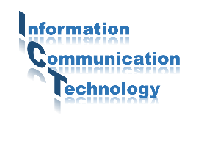

**道立高校において**

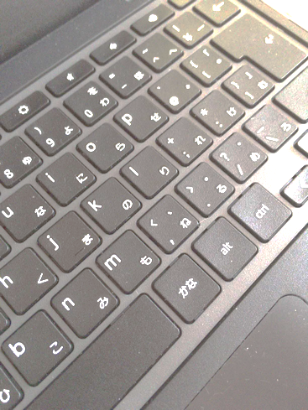**令和4年（2022年）度入学生から**

**ＢＹＯＤ**※１**による**

**１人１台のパソコンを活用した**

**授業が始まります！**



※１　BYOD：Bring Ｙour Own Device　個人が所有する端末を学校で利用すること

**BYOD(１人１台端末)にも強い**

**月形高校**



『月形町人づくり振興協議会』

による強力なバックアップ！

入学時に１人１台　i Pad を支給

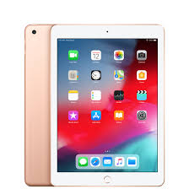

義務教育である小中学校では、児童生徒全員分のパソコン整備に対し、国が財政支援を行っていますが、高等学校の生徒が使用するパソコン整備に対しては、限られた台数分のみの支援となっているのが現状です。

　　道立高校では、これまで生徒個人が専有して使用する教科書や電子辞書等の教材に要する経費を私費負担としてきており、今後のＩＣＴ活用教育で各生徒が専有して学校や家庭で使用していくこととなるパソコンについても私費負担を基本とする予定です。